ЈАВНО ПРЕДУЗЕЋЕ „ЕЛЕКТРОПРИВРЕДА СРБИЈЕ“ БЕОГРАД
ЕЛЕКТРОПРИВРЕДА СРБИЈЕ ЈП БЕОГРАД-ОГРАНАК ТЕНТ
Улица: Богољуба Урошевића- Црног број 44.
Место:Обреновац
Број:5383-Е.03.02-265227/9-2017
16.10.2017, Ушће
На основу члана 54. и 63. Закона о јавним набавкама („Службeни глaсник РС", бр. 124/12, 14/15 и 68/15), Комисија за јавну набавку број JN 3000/0258/2017 (677/2017, 812/2017,638/2017,734/2017)за набавку “Mасти и мазива“, на захтев заинтересованог лица, даје
ДОДАТНЕ ИНФОРМАЦИЈЕ ИЛИ ПОЈАШЊЕЊА
У ВЕЗИ СА ПРИПРЕМАЊЕМ ПОНУДЕ
Бр. 1.
Пет и више дана пре истека рока предвиђеног за подношење понуда, заинтересовано лице је у писаном облику од наручиоца тражило додатне информације односно појашњења а Наручилац у року од три дана од дана пријема захтева објављује на Порталу јавних набавки и интернет страници Наручиоца, следеће информације, односно појашњења:
ПИТАЊЕ 1:
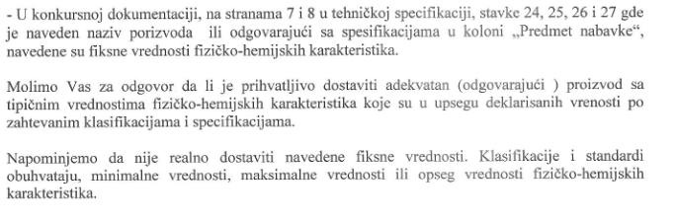
ОДГОВОР 1:
Адекватан ( одговарајући ) производ је самим тим адеркватан ако има одговарајуће физичко-хемијске карактеристике као и производи који се траже у конкурсној документацији .
Наведене фиксне вредности су дате уз одговарајући методу по којој су исте и добијене
( методе су наведене у загради ) с тим да су дозвољена одступања такође стандардизована и крећу се у интервалу ± 5℅ .
За Наручиоца је прихватљиво доставити адекватан (одговарајући) производ чије су вредности у интервалу ± 5℅ у доносу на захтеване вредности, како и произилази из колоне 3.“ технички захтеви/стандарди“ у техничкој спецификацији.

КОМИСИЈА JN3000/0258/2017 (677/2017, 812/2017,638/2017,734/2017)

